You can create your own resources, videos and games at:

http://www.opensign.eu

GAME: Stop the stress !

Leeftijd: 7 tot 12 jaar
Auteur : Média’Pi

Competenties :
- Begrijpen dat je de kracht hebt om niet te lijden onder de negatieve impact van je emoties.

- Volg de logische, chronologische volgorde van de situatie

- Herken logische aanwijzingen

Europese Competenties
https://eur-lex.europa.eu/legal-content/EN/TXT/?uri=uriserv%3AOJ.C_.2018.189.01.0001.01.ENG&toc=OJ%3AC%3A2018%3A189%3ATOC

Specifieke vocabulaire / trefwoorden:
Stress, angst, verdriet, emoties, stress beheersen, lijden, weigeren en controle.

Lesplan:
Na het bekijken en delen van de video « Hoe ga je om met je emoties ? » op:
http://opensign.eu/nl/thematic_topics/59
Zal dit spel ons toelaten onze emoties kritisch te bekijken. Kunnen we onze emoties beheersen? Speel het spel op: http://opensign.eu/nl/sequence/82

Benodigd materiaal/Technische vereisten:
Een computer en een internet verbinding

Focus op gebarentaal:
Herken de verschillende emoties die de persoon in de video overmannen. Focus op de algehele lichaamshouding bij elke emotie kan het ontdekken van emoties ondersteunen.

Dit project n° 2017-1-FR01-KA201-037433 werd gefinancierd met de steun van de Europese Commissie. Deze publicatie weerspiegelt enkel de visie van de auteur, en de Commissie kan niet aansprakelijk worden gehouden voor enig voortvloeiend gebruik hieruit.

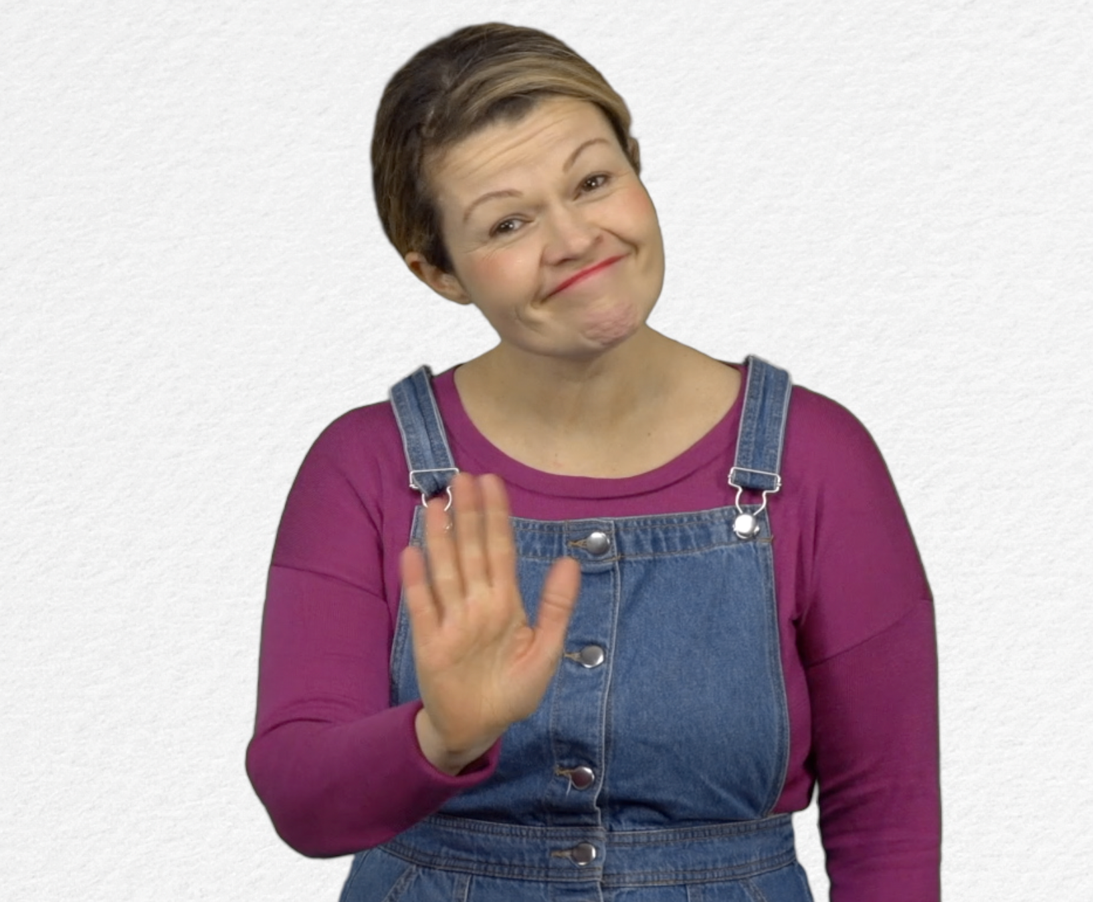
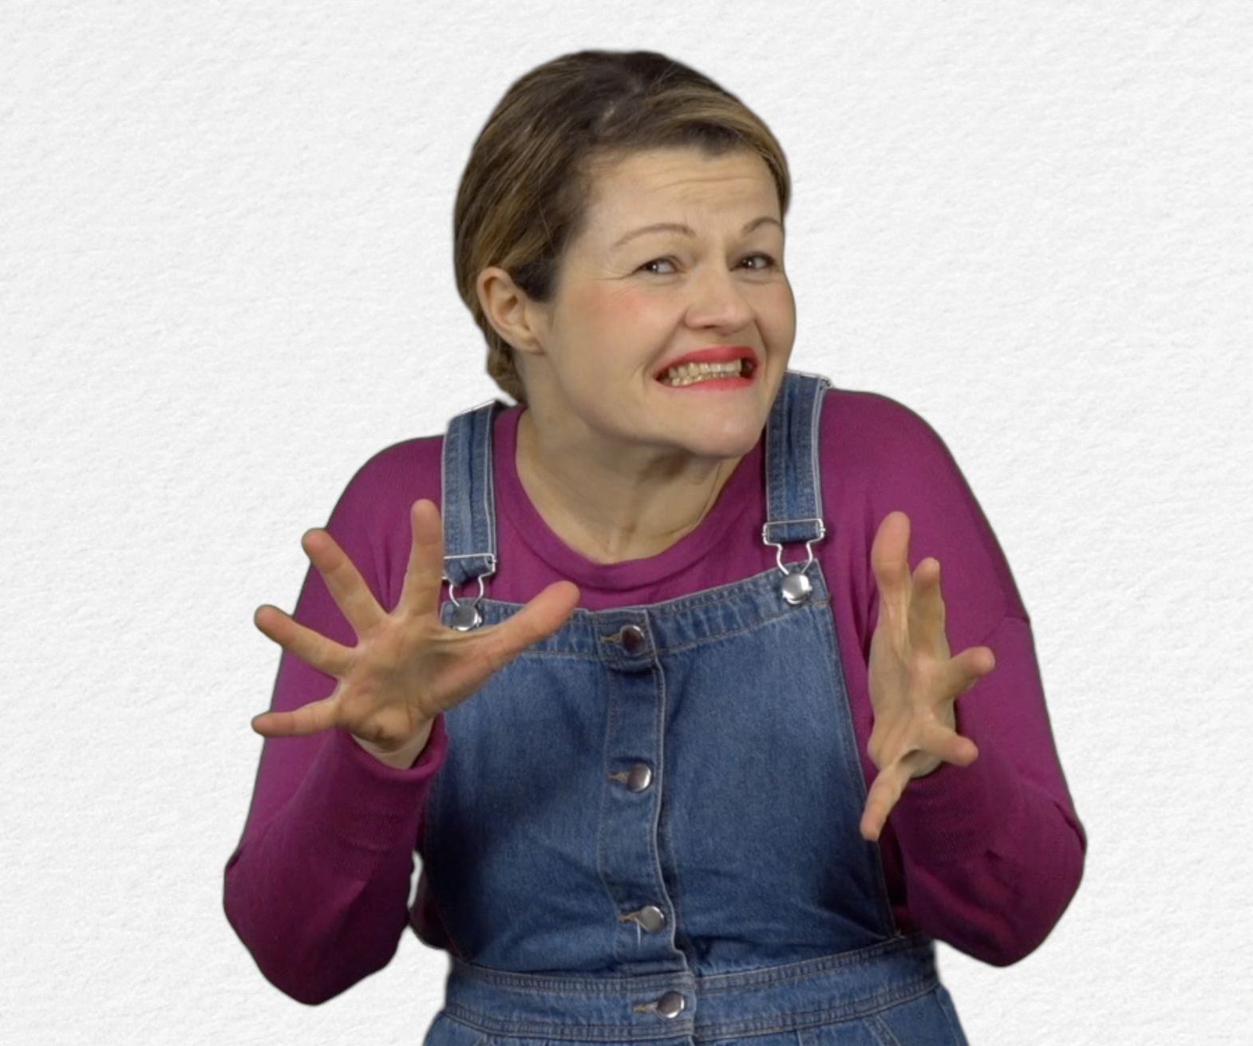
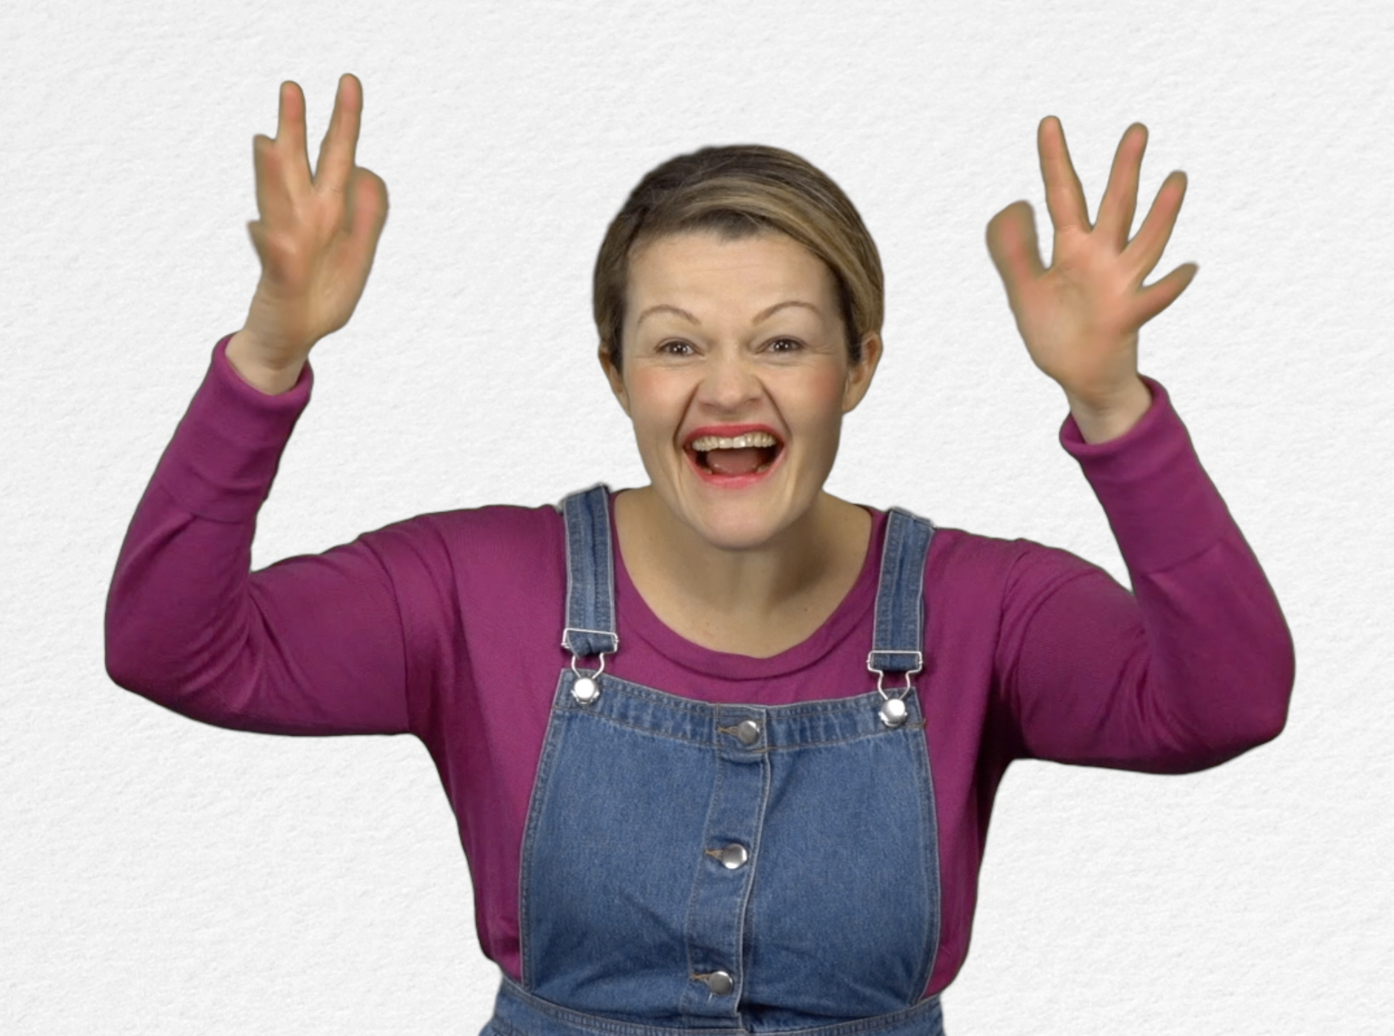
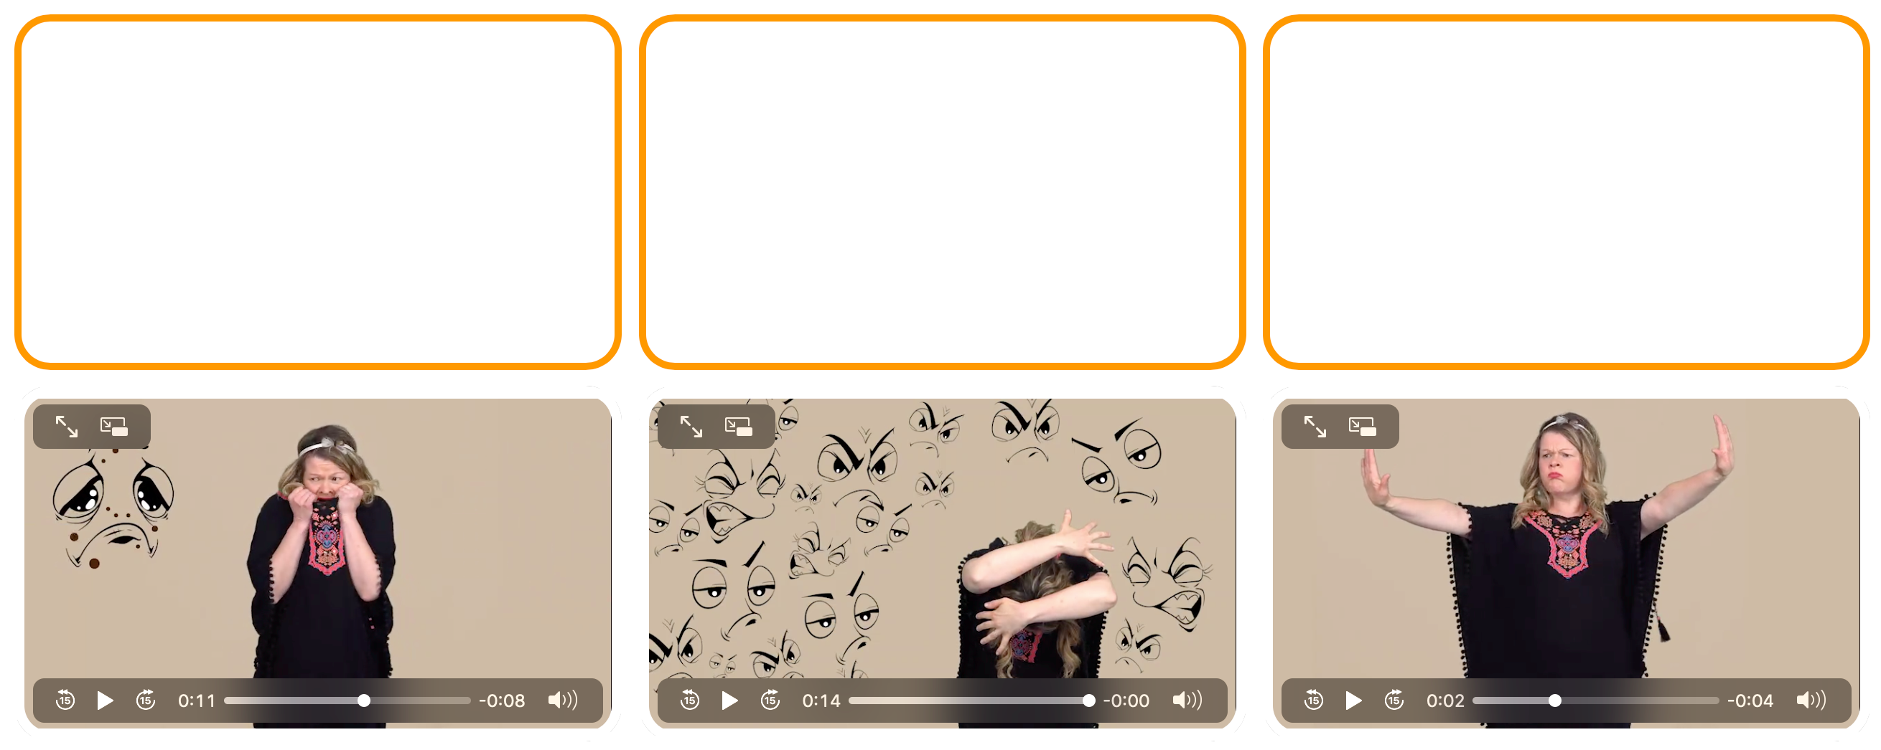
- SPEL : Stop de stress ! http://opensign.eu/nl/sequence/82
Plaats een vinkje bij het resultaat en schrijf het aantal pogingen op

- Extra links met digitale tools: :

- Video: « Hoe ga je om met je emoties ? » : http://opensign.eu/nl/thematic_topics/59
- Spel : Stop de stress ! : http://opensign.eu/nl/sequence/82
- Spel : Stress : http://opensign.eu/nl/multiplechoice/81
- DIY Open sign: http://www.opensign.eu/nl/manual_activities_videos
- Film Vice versa : https://nl.wikipedia.org/wiki/Vice-versa_(film,_2015)

